Buchvorstellung
Historische Kompetenz – eine Grundkompetenz demokratischer Bürger

Politische Partizipation durch gesellschaftliche Kompetenz: Curriculumentwicklung für die politische Grundbildung - Historische Kompetenz.
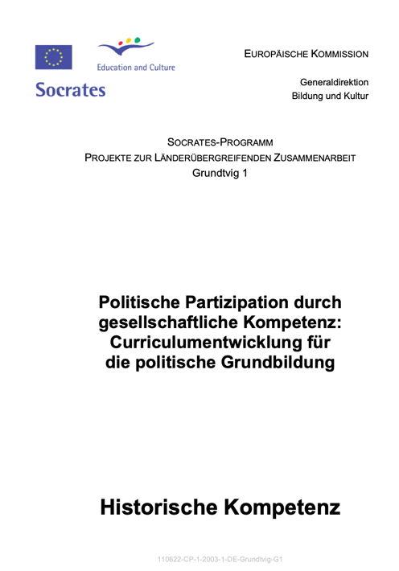
Mit Mitteln der Europäischen Kommission wurde das Projekt „Politische Partizipation durch gesellschaftliche Kompetenz: Curriculumentwicklung für politische Grundbildung“ gefördert. Im Mittelpunkt stand die Entwicklung von Angeboten für die Aneignung von Grundkompetenzen, „über die jeder demokratische Bürger verfügen sollte, um über gesellschaftliche Zusammenhänge urteilen zu können und aktiv, kritisch gestaltend, allein oder im jeweiligen Lebens- und Arbeitszusammenhang, tätig werden zu können.“ Dazu zählt auch die Historische Kompetenz.

Johann Dvorak, Christine Zeuner und Annemarie Franke erstellten 2005 ein Studienheft zu Historischer Kompetenz, welches als Selbstlernmaterial oder auch für Seminare in Lehrkontexten genutzt werden kann. Durch Historische Kompetenz sollen Lernende ein eigenständiges politisches Bewusstsein und eine begründete Urteilsfähigkeit entwickeln. Dazu müssen sich Lernende Klarheit verschaffen über die eigenen Bedürfnisse und Interessen, aber auch die Bedürfnisse und Interessen anderer. Daraus entwickelt sich ein Bewusstsein über die eigene soziale Lage und die anderer. Damit verbunden ist die Entwicklung von Utopien und Visionen zur Schaffung einer humanen, gerechten Gesellschaft – so die Argumentation der Autor*innen.
Abbildung 1 Screenshot des Studienheftes
Das Bewusstsein von der eigenen sozialen Lage, den Interessen und Lebensbedingungen sowie deren Ursachen und Verursachern muss immer wieder von neuem erworben werden. Es ist nicht feststehend, sondern veränderbar und immer begründbar. Dieses Bewusstsein „kann immer wieder zerstört werden durch die konkreten Erfahrungen der Niederlagen in gesellschaftlichen Auseinandersetzungen, der individuellen Hilflosigkeit in sozialen Krisen und des individuellen Ausgeliefertseins an (scheinbar natürliche) ökonomische Prozesse wie beispielsweise Wirtschaftskrisen und damit verbundener Arbeitslosigkeit. Denn in den Wirtschaftskrisen des Kapitalismus werden nicht nur immer wieder ökonomische, rechtliche und soziale Errungenschaften vernichtet, sondern auch das je individuelle Bewusstsein von den Bedürfnissen und Interessen und ihrer Organisation“, wie die Autoren feststellen (Dvorak u.a. 2005, S. 23). Folgt man dieser Argumentation, ist Historische Kompetenz eine demokratische Grundkompetenz, deren Erwerb und Erweiterung auch zum Aufgabenrepertoire der Erwachsenenbildung gehört. Die Autoren berufen sich bei ihrer Argumentation auf Oskar Negt, der in den 1980er Jahren ein Ensemble gesellschaftlicher Grundkompetenzen erarbeitete.
Durch die Auseinandersetzung mit Geschichte in Lehr-Lern-Angeboten findet nicht nur ein Wissenserwerb zu historischen Ereignissen statt. Die Entwicklung Historischer Kompetenz dient insbesondere auch dem Erwerb „krisenunabhängigen politischen Bewusstseins, das einen Beitrag leisten kann zur Ausprägung einer individuellen wie einer auf die Gesellschaft bezogenen Identität“ (Dvorak u.a. 2005, S. 24). Dabei genügt es nicht nur, Gegenwart mit Vergangenheit zu verbinden. Es bedarf auch einer „Utopiefähigkeit“, wie Negt es 1986 formulierte. Dabei geht es nicht nur um große, langfristige Zukunftsentwürfe. Diese sind häufig zum Scheitern verurteilt. Vielmehr geht es um die Frage, wie sich die Menschen ihre eigene und die Zukunft der Gesellschaft vorstellen, in der sie leben möchten. Dazu sollen Menschen Möglichkeiten erdenken und prüfen, die auch Aussicht auf Erfolg haben. Damit dies gelingt, muss historisches Wissen im Zusammenhang der aktuellen politischen und gesellschaftlichen Lage interpretiert werden können. Historisches Wissen dient auch dazu, zu erkennen, welchen Stand gesellschaftliche Entwicklungen erreicht haben, um die Wurzeln aktueller Entwicklungen beurteilen zu können (Dvorak u.a. 2005, S. 24).
Historische Kompetenz setzt sich nach diesem Ansatz aus folgenden drei Komponenten zusammen:
- Wissen über historische Vorkommnisse und Entwicklungen
- Denken in Zusammenhängen (Geschichte in Bezug auf die Gegenwart)
- und dem Entwurf praktischer Utopie (ebd., S. 25)

Das Ziel historischer Kompetenz ist die Entwicklung individueller Kritikfähigkeit, die situationsunabhängige Selbstdeutungen erlaubt und die Aneignung von Wissen nicht nur nach Effizienzkriterien für den Arbeitsmarkt betrachtet. Gerade die Ablehnung von Effizienzkriterien wird durch Negt begründet. Demnach ist Bildung „wesentlich auch Entwicklung von Eigensinn, von Wissens- und Urteilsvorräten, die nicht immer gleich anwendungsfähig sind und aufgebraucht werden. Nur das macht Menschen widerstandsfähig gegen Manipulationen und Verführungen“ (Negt 1998, S. 33).
Das Studienheft orientiert sich an den Prinzipien des Erfahrungslernens von Klafki und Wagenschein. Das exemplarische Prinzip von Klafki wurde im Studienheft wieder aufgenommen. Das heißt, dass Situationen, Probleme oder Konflikte vorangestellt wurden, damit Lernende ein Bewusstsein für die Ziele und Reichweite der Kompetenz entwickeln können. Lernen wird von den Autor*innen der Studienhefte nicht primär als individuelle Aneignung von Wissen verstanden (womit sein instrumenteller Charakter betont würde), sondern als Weg zur individuellen und kollektiven Selbstbestimmung und Emanzipation (womit sein politischer Charakter hervorgehoben wird). Ein solches Vorgehen entspricht auch dem Ansatz der Kompetenzorientierung, was der Entwicklung Historischer Kompetenz zuträglich ist. Für die Autor*innen beruht Lernen als sozialen Prozess auf Kommunikation, Austausch und gegenseitiger Verständigung. Lernende sind Subjekte ihrer eigenen Lernprozesse, indem sie ihre Lerninteressen definieren, sich das notwendige Wissen aneignen, dieses reflektieren und in der Praxis anwenden (Dvorak u.a. 2005, 6).

Das Studienheft ist folgendermaßen aufgebaut:
Zu Beginn findet sich ein Einleitungstext mit dem Ziel, Lernenden und „Lehrenden“ einen Einblick in den Entstehungszusammenhang der Historischen Kompetenzen zu geben. Ein Grundlagentext dient der Darstellung der Historischen Kompetenz. Zusätzlich werden Arbeitsfragen und -aufgaben entwickelt, die mit Hilfe der im dritten Teil bereitgestellten Materialien erarbeitet werden können. Ausgangspunkt sind Beispiele oder auch „Situationen“, die den Problemhorizont/ die Dimension einer Kompetenz zunächst allgemein vorstellen. Die Arbeitsmaterialien sollen das Verständnis erhöhen und selbständige Lernprozesse anregen. Unterschiedliche, länderspezifische Materialien ermöglichen eine multiperspektivische Aneignung, während länderübergreifende Materialien die internationale/ interkulturelle Perspektive fördern sollen. Ein weiterer Bereich widmet sich dem „Lernen zu lernen“. Hier sollen die Adressaten und Moderatoren in der Art eines Propädeutikums in der Erweiterung ihrer Lern-, Aneignungs- und Lehrkompetenzen unterstützt werden. Dazu zählen Lern- und Arbeitstechniken wie Umgang mit Texten; Gestaltung offener Lernprozesse etc. sowie die eigenständige Materialsuche. Literatur und Anregungen zum weiterführenden Lesen beenden das Studienheft.
Verlagsinformationen
Dvorak, J., Zeuner, Ch. & Franke A. (2005). Politische Partizipation durch gesellschaftliche Kompetenz: Curriculumentwicklung für die politische Grundbildung - Historische Kompetenz. SOCRATES-PROGRAMM PROJEKTE ZUR LÄNDERÜBERGREIFENDEN ZUSAMMENARBEIT. Grundtvig 1. https://www.hsu-hh.de/eb/wp-content/uploads/sites/662/2017/11/Historische-Kompetenz.pdf

„Historische Kompetenz – eine Grundkompetenz demokratischer Bürger“ von Lars Kilian für wb-web (2025), CC BY-SA 3.0 DE

